Pressemitteilung

Referenz | STIEBEL ELTRON |  | Datum | 11. Januar 2023
Telefon | 056 464 05 00 |  | E-Mail | presse@stiebel-eltron.ch

Energie-Trendmonitor Schweiz 2022

- Rückblick und Fazit der Umfrageergebnisse 2022

STIEBEL ELTRON hat auch 2022 wieder eine Umfrage zu aktuellen Energie-Themen durchführen lassen. Im Rückblick haben wir die wichtigsten Ergebnisse des «Energie-Trendmonitor Schweiz 2022» zusammengefasst.

78 Prozent der Schweizerinnen und Schweizer ist es wichtig bis sehr wichtig, von Gas-Importen unabhängig zu werden. 79 Prozent wünschen sich, dass die Schweiz von Erdöl-Importen unabhängig wird. Ebenso viele sprechen sich dafür aus, Strom an Stelle fossiler Verbrennung zur zentralen Energie zu machen.
Viele Schweizerinnen und Schweizer wollen aus fossilem Öl und Gas im Heizungskeller aussteigen. Laut Energie-Monitor unterstützen 77 Prozent der Befragten das Ziel, klimaschädliches Heizen abzuschaffen.

Für 85 Prozent der Befragten ist es ein wichtiges Ziel der Energiewende, neue Arbeitsplätze mit Umwelt-Technologie zu schaffen. 79 Prozent halten Jobs im Green-Tech-Bereich für attraktiv, denn sie bieten die Möglichkeit, etwas Sinnvolles für die Umwelt zu tun. Allerdings wünscht sich eine deutliche Mehrheit, die Ausbildung für Berufe rund um grüne Technologie sollte verbessert werden.

Für einen persönlichen Beitrag zur Energiewende sind 68 Prozent der Schweizerinnen und Schweizer bereit, ihr Leben umzustellen. Gut jeder Zweite hat bereits konkrete Massnahmen für mehr Klimaschutz im Alltag umgesetzt: Fossile Heizungen wurden ersetzt, Photovoltaik auf dem Dach installiert oder Flugreisen bewusst eingeschränkt.

Mit der Neuauflage des CO2-Gesetzes will der Bundesrat das Anreizsystem ausbauen und die Bevölkerung zum Klimaschutz bewegen. 80 Prozent der Schweizerinnen und Schweizer würden dem CO2-Gesetz zustimmen, wenn es für die Haushalte mehr finanzielle Anreize gibt. Eine deutliche Mehrheit lehnt dagegen neue Abgaben ab. Stattdessen sollten Klimaschutz-Ziele und -Massnahmen besser erklärt werden.
Laut Energie-Trendmonitor sagen 73 Prozent der Befragten, das CO2-Gesetz werde unterstützt, wenn auf neue Abgaben verzichtet wird und die CO2-Abgabe auf Öl und Gas nicht steigt (65 Prozent).

85 Prozent der Schweizerinnen und Schweizer sind der Auffassung, dass ein nachhaltiges Heizsystem den Wert von Häusern und Wohnungen sichert. Klimaschutz-Massnahmen bieten nach Ansicht der Verbraucherinnen und Verbraucher die Möglichkeit, Lebensstandard und -qualität in der Schweiz aufrechtzuerhalten (83 Prozent). Denn die Menschen sorgen sich um die Folgen des Klimawandels: Umweltschäden könnten für folgende Generationen zu spät abgewendet werden – darüber sind 79 Prozent besorgt, knapp 40 Prozent sogar sehr. Nachhaltiges Wirtschaften bietet hingegen laut Umfrage zunehmend Wettbewerbsvorteile für die Unternehmen des Landes (finden 83 Prozent) und umweltfreundliche Technologien sparen langfristig Geld (77 Prozent Zustimmung).

Über STIEBEL ELTRON

Als zukunftsorientiertes, nachhaltiges Familienunternehmen steht STIEBEL ELTRON für innovative Lösungen in den Bereichen Warmwasser, Wärme, Lüftung und Kühlung. Dabei verfolgt der Haus- und Systemtechnikanbieter eine klare Linie für eine umweltschonende, effiziente und komfortable Haustechnik. Mit rund 4‘000 Mitarbeitern weltweit setzt der Konzern mit Hauptsitz in Holzminden/DE von der Produktentwicklung bis zur Fertigung konsequent auf eigenes Know-how. Die Schweizer Niederlassung Stiebel Eltron AG gehört zu den führenden Vertreibern von Produkten im Bereich erneuerbare Energien. Sie wurde bereits 1978 gegründet und ist seit Jahren eine der erfolgreichsten Tochtergesellschaften der Gruppe.

Bildunterschriften:

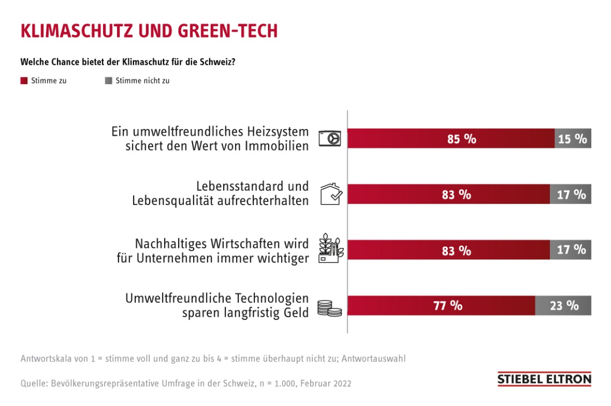
Bild 1: Energie-Trendmonitor: Green-Tech wertet Immobilien auf und spart künftig Geld

